ТЕХНИЧЕСКОЕ ЗАДАНИЕ
Примерная форма заказа
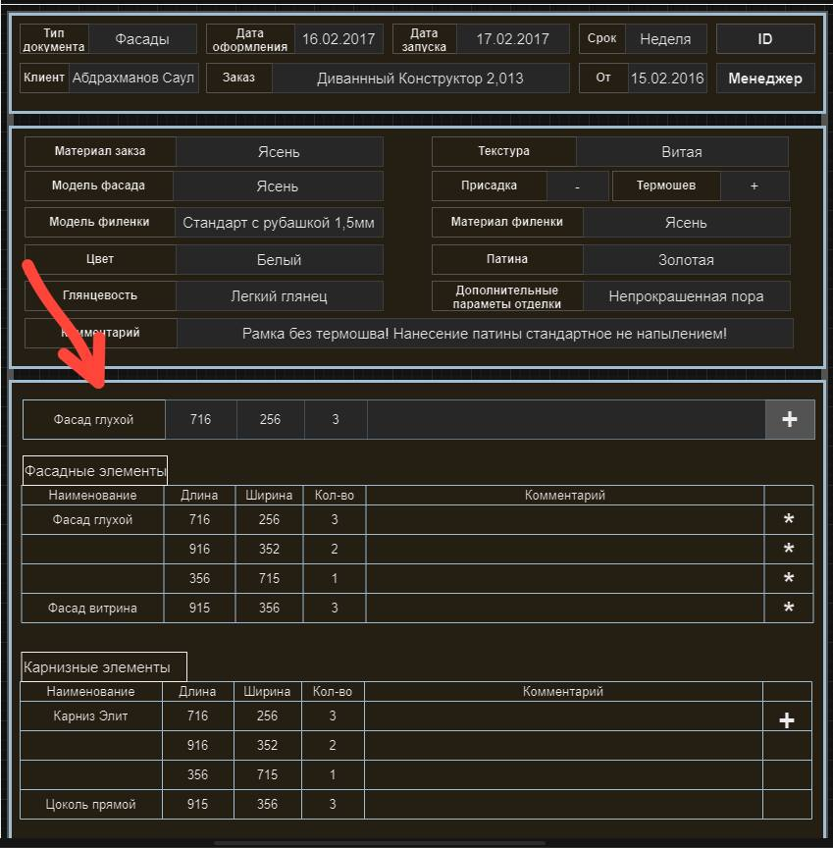

СТРАНИЦЫ:
1. Страница заказа
У заказов должна быть возможность печати заявки с возможностью скрывания некоторых столбцов: для производства вообще без цен, для клиента только со стоимостью и для менеджера полный.
Заказ:
Заказ (верхняяя шапка) - это не заявка в работу для фасадов. Это любой документ на производстве. В нем могут быть фасады, мебель, профиль, прием материалов на производство (входящая заявка), заказ материалов на склад и т.д. Т.е это универсальный формат документа.
- Типа заказа – заполняется из списка
- Дата оформления – автоматически, дата создания заказа (остальные даты редактирования фиксируются в истории заказа)
- Дата запуска – когда заказ принят в работу
- Дата выполнения заказа – автоматически, от даты принятия в работу Выбирается из списка (Месяц, Неделя) или вводится вручную в днях. А в БД записывается дата дедлайн
- Клиент - заполняется вручную или автоматически заполняется при авторизованном клиенте или выбирается из таблицы Люди с Типом: Клиент (менеджером)
- Наименование – заполняется вручную
- Номер заказа (ID) – формируется по порядку
- Менеджерa - у нас работает так: кто сохранил заявку тот и папа. А в истории сохраняется на какой стадии кто сохранял
- От – дата получения заказа на почту или в мессенджере
Шапка:
Во второй шапке с доп.свойствами должно быть реализовано их отключение или включение в зависимости от типа заказа. Если вспомнишь, ты делал такое, только тогда было, что если ты их получал, то отображал, а если нет, то перегруппировал.

- Материал заказа - заполняется из списка
- Модель фасада - заполняется из списка
- Филенка - заполняется из списка
- Материал филенки - заполняется автоматически с возможностью изменения
- Текстура - заполняется из списка
- Цвет - заполняется вручную
- Патина - заполняется из списка
- Глянцевость - заполняется вручную
- Дополнительные параметры отделки – заполняется вручную
- Присадка - чекбокс
- Термошов - чекбокс
- Комментарий - заполняется вручную
- Площадь заказа - заполняется автоматически сумма площадей в таблице (не выделять. Техническое поле)
Тело:
Состоит из 2 нескольких таблиц (Фасадные элементы, Дополнительные элементы - согласно типу номенклатуры), а также поля ввода данных в таблицу.
Каждая таблица состоит из:
Столбцы таблицы: Номенклатура | длина | ширина | кол-во | площадь/погонный метр | Цена (Видно менеджеру) | Коэффициент (Видно менеджеру) | Стоимость | примечание | Кнопка разворачивания номенклатуры
Площадь считается длина * высоту * количество с округлением до сотых в большую сторону.
Погонный метр считается длина * количество Погонный метр - условная единица. Для расчетов материалов отделки, расходников и т.д все равно необходима площадь. Но для этого нужно ввести условную ширину для изделий в п.м.
Каждая номенклатура должна разворачиваться и в ней будет чек-лист доп.свойств взятых из шапки, а также свойства, которые стоят с параметром IsActive: false
Строку таблицы можно добавить новую или скопировать прошлую.
_____________________
2. Страница добавления номенклатур, их свойств и цен, а также добавление списков (доступ к ним только по ссылке)
Состоит из вкладок:
- Номенклатуры (добавление, изменение и удаление номенклатуры, ее цена, добавление свойств к ней)
- Свойства номенклатуры (добавление, изменение и удаление свойств, и привязка значений к свойству)
- Значения свойств номенклатуры (добавление, удаление и изменение свойств)

3. Страница списка заказов с отображением ключевых доп.свойств для быстрой идентификации заказа. Столбцы с доп.свойствами при появлении авторизации должны отключаться по правам.
Вид страницы на данный момент:
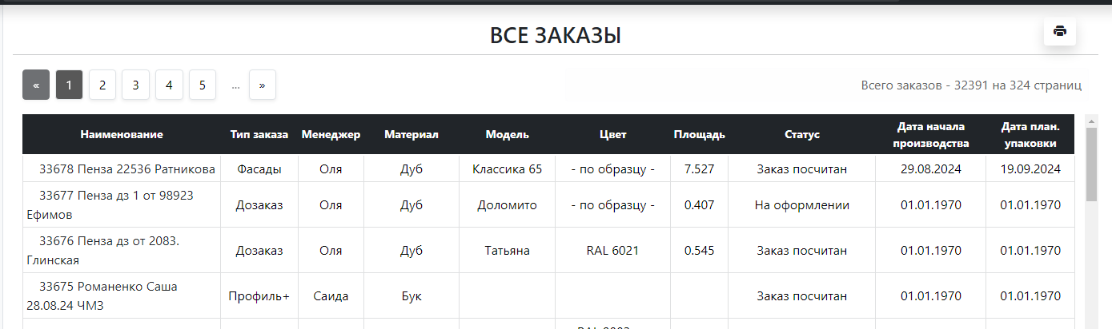

4. Страница пользователей (добавление, удаление)
Состоит из списка пользователей, и имеет функции удаления, изменения данных пользователя и добавление нового пользователя
5. Страница добавления шапок заказа
Список готовых шапок, добавление новой шапки, а также привязка к шапке разных свойств номенклатуры.
6. Страница управления зависимостями между значениями свойств номенклатуры

ТАБЛИЦЫ БАЗЫ ДАННЫХ:
Список шапок заказа | Table headersOrder {  id integer [primary key]  name varchar  }
Список шапок для формы заказов
Свойства привязанные к шапке заказа | Table propertyInHeader {  id integer [primary key]  headerID varchar  propertyID integer  }  Ref: "headersOrder"."name" < "propertyInHeader"."headerID"  Ref: "property"."id" < "propertyInHeader"."propertyID"
Список свойств привязанных к шапке заказа.
Номенклатуры | Table product {  id integer [primary key]  name varchar  category varchar  description varchar  unit varchar  length int -- Длина по умолчанию  width int -- Ширина по умолчанию  depth int -- Глубина по умолчанию  }
Состоит из ИД, наименование, категории, описания и ед.изм.
Добавил поля длина, ширина, глубина для значений по умолчанию. Например, у нас карнизы имеют постоянную высоту и глубину, а меняется только ширина.
Связь номенклатуры и доп свойств | Table productProperty {  id integer [primary key]  productID integer  propertyID integer  active bit  defaultValue varchar -- Новое поле для хранения значения по умолчанию  }  Ref: "productProperty"."productID" < "product"."id"  Ref: "productProperty"."propertyID" < "property"."id"
Для того чтобы правильно определить для какой позиции в заказе относится то или иное свойство шапки существует эта таблица. Свойство IsActive создано для того чтобы указать какие свойства будут включены для номенклатуры по умолчанию при добавлении ее в заказ. Идея в том, чтобы при небольшом изменении стандартной номенклатуры не создавать новую, а просто добавить в справочнике доп.свойство с параметром IsActive: false и включать это доп.свойство только там, где это необходимо. Реализацию этого я представлял, как поп-ап, который открывается при нажатии на кнопку возле номенклатуры или двойном клике на нее. Сразу с новым доп.свойством мы получим новую работу в заказ наряде и автоматическое добавление к стоимости взятое из таблицы модификаторов прайса.
Добавил поле для значений по умолчанию. Например, если мы знаем, что данное свойство в 80% случаев имеет одинаковое значение, то можем сразу загружать его из БД с этим значением (ну пусть будет)
Доп. свойства номенклатуры | Table property {  id integer [primary key]  name varchar  }  Ref: "product"."id" < "property"."productID"
Наша шапка, помимо информации о заказе, состоит из доп.свойств которые относятся к позициям внутри заказа. Также некоторые доп.свойства могут указываться непосредственно у самой номенклатуры.
Вариации значений доп. свойств (списки) | Table propertyValue {  id integer [primary key]  propertyID integer  value varchar  }  Ref: "propertyValue"."propertyID" < "property"."id"
Эта таблица содержит данные для некоторых доп. свойств. Это значит, что, если в данном списке есть какое-то доп. свойство, значит мы для него можем сразу создавать список.

Описание полей  - id: Уникальный идентификатор записи.  - propertyID: Ссылка на ID основного свойства (например, "Модель").  - propertyValue: Значение основного свойства (например, "Модель A").  - dependentPropertyID: Ссылка на ID зависимого свойства (например, "Ширина профиля").  - dependentValue: Значение зависимого свойства (например, "10 см").  Пример использования  - Если у вас есть свойство "Модель" с идентификатором 1 и значение "Модель A", и вы хотите, чтобы при выборе этой модели ширина профиля автоматически устанавливала значение "10 см", вы создаете запись в таблице propertyValueDependencies.  - Если у вас есть другое значение "Модель B" и ширина профиля должна быть "15 см", вы создаете еще одну запись. | Table propertyValueDep {  id integer [primary key]  propertyID integer  propertyValueID integer  propertyValue varchar  propertyDepID integer  propertyDepValueID integer  propertyDepValue varchar  }  Ref: "property"."id" < "propertyValueDep"."id"  Ref: "property"."id" < "propertyValueDep"."propertyDepID"  Ref: "propertyValue"."id" < "propertyValueDep"."propertyValueID"  Ref: "propertyValue"."id" < "propertyValueDep"."propertyDepValueID"
Прайс | Table price {  id integer [primary key]  productID integer  price int  }  Ref: "product"."id" < "price"."productID"
Данная концепция подразумевает, что мы указываем базовую стоимость номенклатуры, а все остальное указываем модификаторами. Это нам позволяет очень быстро поменять цену тут и она автоматически изменится во всех вариациях данной модели. К примеру, мы имеем номенклатуру Фасад Глухой у которой есть доп.свойство модель. Так вот базовая цена фасада глухого может быть 9000руб, а доп.свойство модель=Бергонци +1000 (итого 9000+1000=10000), а доп.свойство модель=Алиери +2000 (итого 9000+2000=11000). В итоге, изменив базовую стоимость с 9000 до 10000 мы автоматически получим изменение цены на всех 80 моделях фасадов.
Идея этого пришла из-за очень сложного редактирования прайса с большим кол-вом моделей.
Модификаторов цены | Table modify {  id integer [primary key]  propertyID integer  propertyValueID integer  price int  }  Ref: "propertyValue"."id" < "modify"."propertyValueID"  Ref: "property"."id" < "modify"."propertyID"
Модификатор связан с свойством и его значением
ИНФОРМАЦИЯ О ПОЛЬЗОВАТЕЛЯХ
Пользователи | Table users {  id integer [primary key]  username varchar  fullname varchar  date_birtday varchar  roleID integer  created_at timestamp  }  Ref: "users"."roleID" < "usersRole"."id"
Таблица для создания людей всех типов: Работник, Клиент, Менеджер и т.д.
Роли пользователей | Table usersRole {  id integer [primary key]  name varchar  }
Роли пользователей  Работник, Клиент, Менеджер и т.д. | Table usersRole {  id integer [primary key]  name varchar  }
Доп. данные о пользователях | Table usersProperty {  id integer [primary key]  userID integer  type varchar  value varchar  note varchar  }  Ref: "users"."id" < "usersProperty"."userID"
Так как у разной категории людей разные данные, я подумал, что можно вынести данные в дополнительную таблицу. Это нам позволяет создать два-три номера телефона или отдельные данные для разных категорий.
ИНФОРМАЦИЯ О ЗАКАЗЕ
Заказ | Table order {  id integer [primary key]  numberOrder int  typeOrder varchar  nameOrder varchar  dateOrder varchar  dateStart varchar  dateComplite varchar  agentID integer  clientID integer  square varchar  note varchar  }  Ref: "users"."id" < "order"."clientID"  Ref: "users"."id" < "order"."agentID"
В данной таблице хранятся основные данные о заказе и связаны они с клиентом и менеджером
Шапка заказа (Удалена) | Table headerOrder {  id integer [primary key]  orderID integer  property varchar  square varchar  note varchar  }  Ref: "propertyValue"."id" < "headerOrder"."orderMaterial"  Ref: "propertyValue"."id" < "headerOrder"."modelFasad"  Ref: "propertyValue"."id" < "headerOrder"."modelFilenka"  Ref: "propertyValue"."id" < "headerOrder"."materialFilenka"  Ref: "propertyValue"."id" < "headerOrder"."color"  Ref: "propertyValue"."id" < "headerOrder"."gloss"  Ref: "propertyValue"."id" < "headerOrder"."texture"  Ref: "propertyValue"."id" < "headerOrder"."prisadka"  Ref: "propertyValue"."id" < "headerOrder"."termoshov"  Ref: "propertyValue"."id" < "headerOrder"."patina"
Не вижу теперь в ней необходимости
Номенклатуры в заказе | Table productinorder {  id integer [primary key]  orderID integer  productID integer  productName varchar  length int  width int  quantity int  price int  coefficient int  totalPrice int  square varchar  note varchar  }  Ref: "productinorder"."productID" < "product"."id"  Ref: "productinorder"."orderID" < "order"."id"
Список ссылок на номенклатуры, связанные в заказ а так же некоторые постоянные данные относящиеся к ней.
Свойства в заказе | Table propertyInOrder {  id integer [primary key]  orderID integer  productInOrderID integer  propertyID integer  value varchar  }  Ref: "order"."id" < "propertyInOrder"."orderID"  Ref: "productinorder"."id" < "propertyInOrder"."productInOrderID"  Ref: "property"."id" < "propertyInOrder"."propertyID"
В этой таблице хранятся свойства связи
Заказа со значениям свойств в нем, а также связи Номенклатуры в заказе и значений свойств связанных с ней
Логирование | Table log {  id integer [primary key]  orderID integer  userID int  date varchar  note varchar  }  Ref: "users"."id" < "log"."userID"  Ref: "order"."id" < "log"."orderID"
Система записи изменений в заказе с сохранением пользователя, даты, а также описание функции, в которой было изменение.

Чтобы создать функцию на JavaScript для выполнения SQL-запроса к базе данных и получения ширины профиля для заданной модели, вы можете использовать библиотеку для работы с базой данных, такую как `mysql` для Node.js или `pg` для PostgreSQL. Я приведу пример на `Node.js` с использованием библиотеки `mysql`.
Перед тем как использовать следующий код, убедитесь, что у вас установлены необходимые зависимости:
```bash
npm install mysql
```
Вот пример функции:
```javascript
const mysql = require('mysql');
// Создайте подключение к базе данных
const connection = mysql.createConnection({
host: 'localhost', // замените на адрес вашего сервера базы данных
user: 'yourUsername', // замените на ваше имя пользователя
password: 'yourPassword', // замените на ваш пароль
database: 'yourDatabase' // замените на название вашей базы данных
});
// Функция для получения ширины профиля по модели
function getProfileWidth(propertyID, propertyValue, callback) {
const sql = `
SELECT
dp.name AS dependentPropertyName,
pvd.dependentValue
FROM
propertyValueDependencies pvd
JOIN
property dp ON pvd.dependentPropertyID = dp.id
WHERE
pvd.propertyID = ?
AND pvd.propertyValue = ?
`;
connection.query(sql, [propertyID, propertyValue], (error, results) => {
if (error) {
return callback(error, null);
}
// Проверяем, есть ли результаты
if (results.length > 0) {
// Возвращаем ширину профиля
callback(null, results[0].dependentValue);
} else {
callback(null, null); // Нет найденных результатов
}
});
}
// Пример использования функции
const propertyID = 1; // Замените на нужный ID модели
const propertyValue = 'Модель A'; // Замените на нужное значение
getProfileWidth(propertyID, propertyValue, (error, width) => {
if (error) {
console.error('Ошибка:', error);
} else if (width) {
console.log('Ширина профиля:', width);
} else {
console.log('Нет данных для данной модели.');
}
});
// Закрываем соединение
connection.end();
```
### Пояснения:
1. **Подключение к базе данных**: Замените параметры подключения на свои.
2. **Функция `getProfileWidth`**:
- Принимает `propertyID` и `propertyValue` как аргументы.
- Использует SQL-запрос для поиска зависимых значений.
- Возвращает результаты через `callback`.
3. **Пример использования функции**: Вы можете заменить значения `propertyID` и `propertyValue` на свои для тестирования.
4. **Закрытие соединения**: После окончания работы с базой данных соединение закрывается.

Не забудьте обработать ошибки и тестировать функцию, чтобы убедиться в ее корректности.

